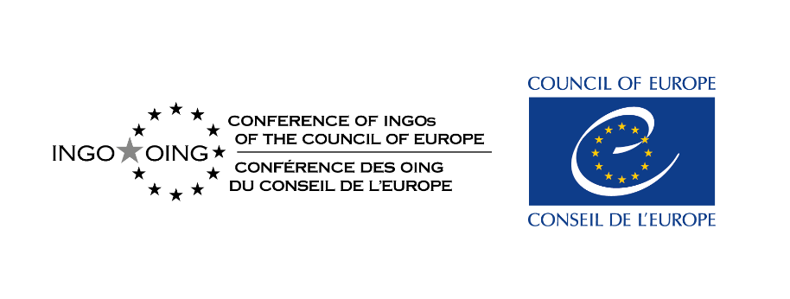
CONFÉRENCE DES OING
CONF/AG(2025)OJ2

RÉUNION DE L'ASSEMBLÉE GÉNÉRALE
Projet d'ordre du jour
13-16 octobre 2025
Réunion hybride
(Agora G.03 & G.02 / Kudo)

Lundi 13 octobre 2025

09h00-10h00 Réunion de la Commission permanente (membres seulement) (salle B4 06C)
9h00-11h00 Réunions parallèles des comités thématiques
et Les salles ont été attribuées en fonction des besoins exprimés par les
11h00-13h00 comités et les groupes de travail. Les petites salles offrent la possibilité d'organiser des réunions hybrides, les grandes salles uniquement des réunions en présentiel.

11h00-13h00 Réunion de la Task Force sur la Surveillance de l’Espace Civique (salle Agora G03) - hybride / avec interprétation EN/FR

14h00-17h00 Événement spécial sur « La justice climatique et la société civile » organisé par le Comité sur les territoires inclusifs, l'environnement et la santé et la Commission Permanente (salle Agora G03) - hybride / avec interprétation EN/FR

14h00-16h30 Réunions parallèles des comités thématiques
et Les salles ont été attribuées en fonction des demandes envoyées par les
16h30-18h30 comités et les groupes de travail. Les petites salles permettent d'organiser des réunions hybrides, tandis que les grandes salles ne permettent que des réunions en présentiel.

17h00-18h00 Réunion de la Commission permanente avec les représentant.es des comités thématiques du COING afin de préparer les interventions à l'Assemblée Générale à la suite des résultats des réunions des comités - (salle Agora G03)

18h00 Réception organisée par la Représentation Permanente de l'Autriche auprès du Conseil de l'Europe avec possibilité de rencontrer des représentant.es du Conseil de l'Europe et des membres des Représentations Permanentes des États membres et des observateurs. Lieu : Agora, devant la salle G.03

Mardi 14 octobre 2025

9h30-13h00 Première session de l'Assemblée Générale ouverte aux États membres

Interprétation anglais/français assurée

1. 9h30 Ouverture de la réunion par Gerhard Ermischer, Président de la Conférence des OING

2. Nomination des rapporteurs de la réunion

3. Projet d'ordre du jour – pour adoption

4. 9h45 Échange de vues avec des représentant.es de haut niveau du Conseil de l'Europe

4.1 Ambassadeur Caitriona Doyle, Représentante Permanente d’Irlande auprès du Conseil de l’Europe, Présidente du Groupe de Rapporteur (GR-DEM)
4.2 Ambassadeur Vebjørn Heines, Représentant Permanent de Norvège auprès du Conseil de l’Europe, Vice-président du Comité directeur sur la Démocratie (CDDEM)
4.3 Ambassador Daniela Cujbă, Représentante Permanente de Moldova auprès du Conseil de l’Europe sur la prochaine présidence du Comité des Ministres

10h45-11h00 Pause

Point spécial sur l’espace civique

5. 11h00 Rapport de Jeremy McBride, Président du Conseil d'experts sur le droit en matière d'ONG

6. 11h30-13h00 Échange avec les Représentations Permanentes auprès du Conseil de l'Europe, en particulier celles de la Géorgie, de la Grèce, de la Hongrie, de la Serbie, de la République Slovaque et de la Turquie, à la lumière des développements récents

*
* *

14h30-17h30 Deuxième session de l'Assemblée Générale ouverte uniquement aux membres du COING

Interprétation anglais/français assurée

7. Rapport d'activité de la Commission permanente et du Président

8. Rapport des représentant.es du COING au sein des comités directeurs et autres organes du Conseil de l'Europe

9. Présentation et discussion des textes du COING à adopter

  - Projet de recommandation sur la responsabilité des Etats en matière d’hébergement des personnes en situation de migrations, des réfugiés et des demandeurs d’asile

  - Projet de recommandation pour une plateforme de dialogue interreligieux et interconvictionnel permanent au sein du Conseil de l’Europe et sa note explicative

  - Projet de recommandation sur l’accès de tous et de toutes au sport comme droit fondamental reconnu

  - Projet de déclaration « Le coût humain de la guerre : appel à la paix et à la protection à Gaza »

19h30 Dîner informel pour tous les participants intéressés, organisé par OING-Service à la Brasserie Le Tigre, Strasbourg

*
* *

Mercredi 15 octobre 2025

9h30-13h00 Troisième session de l'Assemblée générale ouverte uniquement aux membres du COING

Interprétation anglais/français assurée

10. Communication du Secrétariat sur la mise en œuvre de la Feuille de route du Conseil de l'Europe pour l'engagement avec la société civile 2024-2027, la Conférence "Façonner le renouveau démocratique : l'espace civique et la voie vers un Nouveau Pacte Démocratique pour l'Europe", Strasbourg, 2-3 février 2026, et l'exercice annuel de reporting

11. OING-Service : quelques remarques de son Président Harry Rogge

12. Présentation du comité thématique sur les résultats des réunions de lundi et sur les principales activités en cours (mises à jour uniquement en cas de propositions/résultats significatifs)

13. Discussion (suite) et adoption des textes du COING (

13.1 Projet de recommandation sur la responsabilité des Etats en matière d’hébergement des personnes en situation de migrations, des réfugiés et des demandeurs d’asile

  - Projet de recommandation pour une plateforme de dialogue interreligieux et interconvictionnel permanent au sein du Conseil de l’Europe - note explicative

  - Projet de recommandation sur l’accès de tous et de toutes au sport comme droit fondamental reconnu

  - Projet de déclaration « Le coût humain de la guerre : appel à la paix et à la protection à Gaza »

13h00-14h30 Exposition et un verre de l’amitié, offerts par la Mission Permanente du Mexique auprès du Conseil de l'Europe
Lieu : Agora, devant la salle G03

*
* *

14h30-16h45 Quatrième session de l'Assemblée Générale ouverte uniquement aux membres du COING

Interprétation anglais/français assurée

14. Révision de la Charte de Communication de la COING – pour considération et approbation d’un projet

15. Plan de travail 2026

16. Adoption de la liste des décisions

17. Dates des sessions COING 2026 [suggestion : semaine du 13 au 19 avril et 12 au 16 octobre]

17h15-18h00 Cérémonie marquant la Journée internationale pour l'élimination de la pauvreté, Palais de l'Europe, parvis inférieur

*
* *

Jeudi 16 octobre 2025

9h30-12h Cinquième session de l'Assemblée Générale ouverte aux États membres : Événement spécial sur la démocratie et la participation civile : la réponse du Conseil de l'Europe (avec présentation des résultats du projet Bridge)

Interprétation anglais/français assurée

Cet événement présentera des informations importantes sur le processus de Reykjavik en cours au Conseil de l'Europe et offrira aux membres la possibilité de participer à la discussion sur une future stratégie pour la démocratie, comme promis par le Secrétaire Général, et avec des représentant.es des États membres sur le développement futur de la démocratie et de la participation civile en Europe.

À la fin, un déjeuner buffet sera offert par Volonteurope.

*
* *

Veuillez prendre note des événements spéciaux :

Lundi soir, une réception sera offerte par la Représentation Permanente de l'Autriche auprès du Conseil de l'Europe.

Le mardi soir, le OING-Service organisera à nouveau un dîner pour nos membres au restaurant « Le Tigre », le même que l'année dernière.

Mercredi midi, une exposition sera inaugurée et un buffet mexicain sera offert par la Mission Permanente du Mexique auprès du Conseil de l'Europe.

Mercredi après-midi, la cérémonie marquant la Journée internationale pour l'élimination de la pauvreté se tiendra au Palais de l'Europe, dans la cour inférieure.

Jeudi midi, un déjeuner buffet sera offert par Volonteurope.

Des événements parallèles seront organisés pour des groupes fermés ou restreints de participant.es :

- 15 octobre après-midi, Palais de l'Europe, salle 12/13 : réunion des partenaires du projet Bridge

Événements pour les jeunes:
- 13 octobre, 14h00-15h45 | Salle Agora : G.05 (et B4_06C) | Format hybride
Renforcer les connaissances et l'engagement des jeunes pour influencer les politiques
(Cet événement est organisé en collaboration avec Yourope.)
- 15 octobre, 10h30-12h00 | Salle Agora : C3.05C
Une jeunesse en meilleure santé – Lutter contre les risques liés aux jeux d'argent et aux jeux vidéo en ligne
(Cet événement est organisé en collaboration avec l'équipe du Groupe Pompidou du Conseil de l'Europe.)
Remarque : les événements pour les jeunes ont une capacité d'accueil limitée — nous pouvons accueillir 10 jeunes participants. Les résultats seront présentés à Assemblée Générale mercredi après-midi.

